**Муниципальное дошкольное образовательное автономное учреждение «Детский сад комбинированного вида ДСКВ № 71 «Лучик» г. Орска**

**Всероссийский конкурс исследовательских работ  
и творческих проектов дошкольников и младших школьников**

**«Я - исследователь»**

Секция: Естественно-научная ( живая природа)

Тема : "Пушистый друг"

Автор работы:

Шейкин Артём,

Воспитанник логопедической старшей группы

Руководители:

Поспелова Галина Валерьевна,

Воспитатель

Трапезникова Юлия Владимировна,

Учитель -логопед

Орск, 2025

Содержание

I. Введение

1. Знакомство с разными видами кошек и условиями их жизни. стр. 3

2. Выясняем к какой породе относится мой котёнок. стр .4

II Основная часть.

1. Какая она моя британская вислоухая? стр. 4

2. Любимое местечко в доме у моей Манюни. стр. 5

III. Практическая часть.

Я наблюдаю за кошкой.

1. Моя кошка знает норму в еде. Сытого кормить -только вредить

стр.5

2. Чистые миски и отсутствие запахов , вот что нужно для моей Манюни

стр.5

3. Провожу эксперимент. Правда ли что кошки знают своё имя?

стр 6

4. Опрос ребят из группы стр. 6- 7

VI**.** Заключение стр. 7

Литература стр. 7-8

V. Приложение стр. 8-11

**I. Введение**

**1. Знакомство с разными видами кошек и условиями их жизни.**

**Актуальность** Однажды к нам в гости пришла девочка Соня. Она рассказала что маленький котёнок ищет дом. Соня описала как он выглядит, что он забавный, интересный и очень игривый, но он ещё совсем маленький. Когда Соня ушла мы много говорили о котёнке, мы конечно же были готовы к тому что он будет у нас жить. Мы мечтали, думали, начали готовится к встрече с ним. Мы с мамой купили миски для еды, подстилку, вкусный корм и начали ждать её прихода.

Но самое интересное это выбор имени нашему будущему члену семьи. Имя придумывали вместе, всей семьёй. Много было идей, но остановились на имени Манюня или Маня, это имя понравилось мне особенно.

И вот наступил тот день, которого я очень ждал. Мы забрали нашу Манюню домой и она стала жить с нами . Сколько у нас появилось разных вопросов с появлением котёнка. Как спит? Что кушает? Какое место в доме для котёнка лучше выбрать. Полюбит он нас или нет? А особенно мне стало интересно, к какой породе кошек относится наша Манюня? И какие вообще виды кошек существуют?

**Цель моего исследования**: узнать о видах кошек и условиях их жизни.

**Задачи:**

1. Узнать правильно ли организовано жизненное пространство для нашей

кошки.

1. Узнать о разнообразии кошек и их особенностях.
2. Установить, правильно ли мы кормим нашу кошку и какой корм предпочитают кошки.
3. Провести эксперимент с кошкой (правда ли что кошки знают своё имя?).

**Гипотеза:** если я больше узнаю о кошках, расскажу о них другим детям, то возможно у кого-то из них возникнет интерес к домашним питомцам и они заведут себе пушистого друга.

**Объект исследования:** кошка.

**Предмет исследования:** кошка.

**Методы и способы изучения:** опрос, эксперимент, анкетирование, изучение литературы и интернет ресурсов, практическое применение.

Для достижения своей цели мы искали с мамой интересную информацию в книгах, энциклопедиях, смотрели познавательные мультфильмы, наблюдали, проводили эксперименты, опрос среди ребят.

Нам удалось узнать, что:

1. Точного количества видов мы не найдём, больше всего видов насчитали во Всемирной федерации кошек 91 породу.

2. Самых больших домашних кошек несколько : породы **Мейн-кун**, **Чаузи, Саванна** весят от 12 до 16 кг, а их рост достигает от 40 до 50 см.

3. Самая маленькая порода домашних кошек в мире, выведенная в России Скиф-той-боб. Питомцы весят не больше 2 кг. И остаются в виде маленького котёнка. Интересно, что у них коротенький хвостик и они очень привязаны к людям.

4. Рисунок на носу каждой кошки неповторим, как отпечатки пальцев у человека.

5. Когда кошка трётся о ноги человека, она отмечает своего человека. Так она метит территорию запахом желез, находящихся вокруг мордочки..

6. Если кошка находится возле вас и ее хвост дрожит – это наивысшая степень любви, которую она может выразить.

7. Если кошка принесла вам добычу, например мышь, то так она проявляет заботу о вас и хочет вас накормить. Тут важно не ругать кошку за «подарок», а похвалить.

8. Кошка может залезть на дерево только вверх. Чтобы спуститься, ей нужно осторожно отступать, пятясь задом. Так устроены ее лапы и когти.

9. Кошки по-другому видят цвета. Например, трава для них красная. В то же время, кошачье зрение в темноте лучше человеческого.

10. Обоняние у кошек примерно в 14 раз сильнее человеческого, что позволяет им чувствовать запахи, о которых человек даже не подозревает.

11. У кошек прекрасный слух, они слышат лучше человека в половину. Кошки могут поворачивать свои уши на 180 градусов.

12. Живут кошки 14-16 лет.

**2. Выясняем к какой породе относится мой котёнок**.

После долгого изучения разных видов кошек, мы многое узнали. Пород кошек очень много. Я остановлюсь на породе своего котёнка. Британская вислоухая, она дружелюбная и ласковая, любит общение с людьми. Обладают спокойным характером. Отличительная черта характера — преданность хозяину и остальным членам семьи. А значит она чувствует меня, переживает за моё состояние, заботиться и любит меня. И я стал любить её ещё больше и сильнее. Мама учит меня ухаживать за кошечкой самостоятельно, а я наблюдаю за её поведением и жизнью. Поэтому она стала для меня ещё большим другом и окном в природу и развивает во мне чувство ответственности за питомца.

Таким образом, именно эту тему я и выбрал, так как она для меня очень интересна.

**II Основная часть.**

**1. Какая она моя британская вислоухая?**

Британская вислоухая кошка — это сильная кошка средних размеров, с плотным телосложением. Вес взрослого британского кота в среднем составляет 8 кг, а кошечки обычно меньше на 2–2,5 кг. Средний рост животного — 28–35 см, при этом коты выше кошечек приблизительно на 5 см.

Ноги британских кошек короче, хвост также короткий и толстый, не сужается к окончанию. Уши поставлены широко и низко, наклонены в стороны. Шерсть питомцев короткая и плотная, есть густой подшёрсток. При поглаживании ощущается упругость шерсти.

По характеру вислоухие британцы дружелюбные и ласковые, они любят общение с людьми и другими животными. Обладают спокойным характером. Отличительная черта характера — преданность хозяину и остальным членам семьи. Несмотря на общительность, представители этой породы нормально переносят одиночество.

**Приложение 1. Фото кошки**

**2.** **Любимые местечки в доме у моей Манюни.**

Любимые места в доме у нашей Манюни в разное время года разные:

Зимой она забирается ко мне на кровать спать или спит со мной. Либо спит под батареей, где потеплее и меньше сквозняков.

Летом она ищет себе место попрохладнее. Её любимое место на втором этаже в доме, на бетонном полу.

**III. Практическая часть.**

**Я наблюдаю за кошкой.**

**1. Моя кошка знает норму в еде. Сытого кормить -только вредить.**

Чтобы кошка не болела, её надо правильно кормить, внимательно наблюдая за реакцией на корм и её количеством.

Главное правило для хозяина кошки звучит так: сытого кормить - только вредить. Кормим мы Манюню молоком, сметаной, кормом Вискасом. Мы кладём Манюне еды ровно столько, сколько ей хватит, чтобы поесть один раз . А определили мы количество через наблюдение за кормлением. Несколько раз корм оставался в миске, так мы определили норму.

Переедание может привести к ожирению и гибели кошки.

.

**Приложение 1. Фото**

**2. Чистые миски и отсутствие запахов , вот что нужно для моей Манюни**

Дальше я провел следующее наблюдение. Действительно ли для кошки важны чистые миски для еды ? Это действительно так, наша Манюня не пьёт воду если её не менять утром и днём. И не ест из грязной миски , а также не ест еду оставленную в миске.

Мы с мамой прочитали, что остатки от предыдущих приёмов пищи могут способствовать росту микробов. Это может привести к болезням кошек.

Кроме того, из грязной посуды большинство питомцев есть отказываются, потому что от разного вида корма на стенках остаются следы, если тарелку не мыть, они окисляются, и появляется неприятный запах.

Мы пришли к выводу и приняли это за правило, что мыть миску для сухого корма необходимо раз в сутки горячей водой. Миску для влажного корма — после каждого кормления.

**3.** **Провожу эксперимент. Правда ли что кошки знают своё имя?**

Я прочитал с мамой в интернете интересный вывод учёных, что кошки способны распознавать свои клички даже среди других слов. Кто именно будет произносить имя кошки не важно.

В нашем эксперименте участвовали мама, папа, бабушка, я и запись чужого голоса. Мы произносили каждый по 5 слов, пятое слово было Манюня или Маня.

1 член семьи папа. Слова : окно, манка, соус, полотенце, Маня.

2 член семьи мама. Слова : ложка, колонка, миска, пончик, Манюня.

3 член семьи бабушка. Слова: полка, книжка, молоко, корм, Маня.

4 член семьи я. Слова: игрушка, пистолет, машина, наручники, Манюня.

Запись чужого голоса . Стул, дерево, маленький, крот, Манюня.

**Приложение 1. Фото**

**Вывод:** Действительно наша кошка может узнавать своё имя. К четвертому слову она ложилась или собиралась уходить , а когда слышала своё имя, поднималась на лапки, поворачивала голову и двигала ушами.

**4. Опрос ребят из группы**

Проводя наблюдения за кошкой, я решил опросить ребят нашей группы: «Что они знают о содержании кошек?». Мною было опрошено 18 детей из нашей группы.

**Опрос**

**«Что дети знают о содержании кошек?»**

1. Считаете ли вы, что кошек можно и нужно перекармливать? Многие дети думают о том, что кошкам нужно много корма. На самом деле им надо установить норму в еде.

2. Кошкам нужно мыть миски после еды? Большая часть правильно думает, что миски надо мыть и содержать в чистоте.

3. Считаете ли вы, что кошки любят спать в одном и том же месте? Большинство полагают, что кошкам нет разницы где спать. На самом деле они выбирают себе место для сна в зависимости от времени года.

4. Хотели бы вы иметь кошку дома? Конечно же почти все ребята хотели бы иметь дома кошку и не одну.

И это здорово! Наблюдение за кошками помогает людям отдохнуть, успокоиться после тяжелого рабочего дня и снизить беспокойство. Когда человек гладит кошку, он успокаивается. Вот почему наличие питомца хорошо влияет на спокойное состояние человека.

**Приложение 2. Опрос учащихся.**

**VI. Заключение**

По итогу проделанной работы можно сделать вывод:

1. По характеру вислоухие британцы дружелюбные и ласковые, они любят общение с людьми и другими животными.

2. Любимые места в доме у кошки в разное время года разные. Например: Зимой , там где потеплее и меньше сквозняков. Летом она ищет себе место попрохладнее.

3. Чтобы кошка не болела, её надо правильно кормить, внимательно наблюдая за реакцией на корм и её количеством. Нельзя перекармливать.

4. Мыть миску для сухого корма необходимо раз в сутки горячей водой. Миску для влажного корма — после каждого кормления.

5. Кошки могут узнавать своё имя, даже если её зовёт чужой голос.

В дальнейшем я хочу продолжить изучать повадки своей Манюни. Я не пожалел, что у нас появилась кошка в качестве домашнего питомца, она наш член семьи . По моему мнению, кошка стала моим главным увлечением. Ухаживать за Манюней и наблюдать доставляет мне удовольствие.

**Литература**:

ЛИТЕРАТУРА

1. Детская энциклопедия "1000 вопросов и ответов" Издательство Астрель Харвест, АСТ, 2005г.

2. Документальный проект Живая Тема. "Кошачья раса. Всё о кошках"

3. Домашние кошки /сост. Ю. И. Филиппов. – М.: Росагропромиздат, 1991

4. Я познаю мир: Детская энциклопедия: Поведение животных. Авторы З.А. Зорина, И.И. Полетаева; - М.: ООО « Издательство Астрель», 2000

5. Ресурсы Интернета.

**V. Приложения**

**Приложение 1**

**Какая она моя британская вислоухая?**

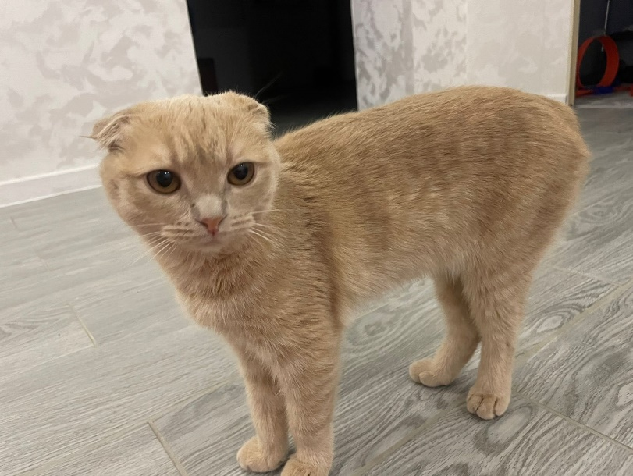

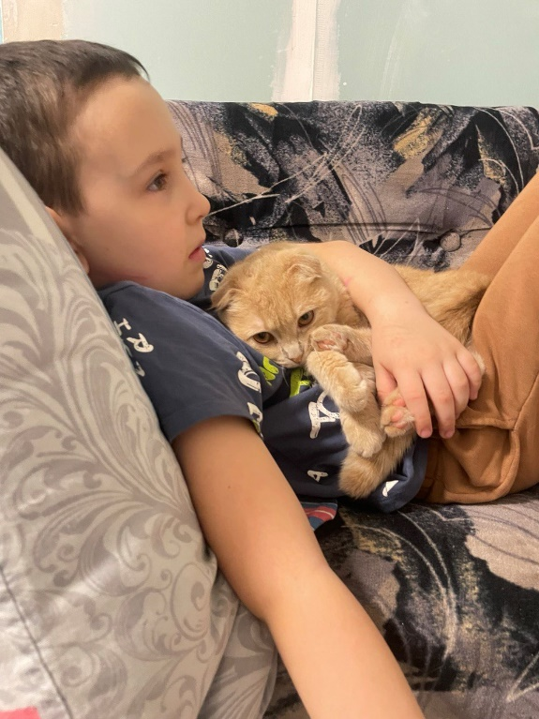

**Провожу эксперимент. Правда ли что кошки знают своё имя?**

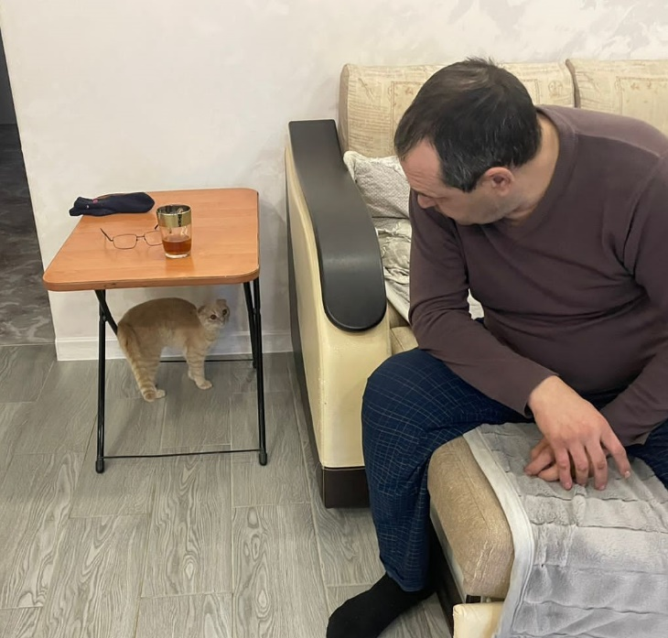

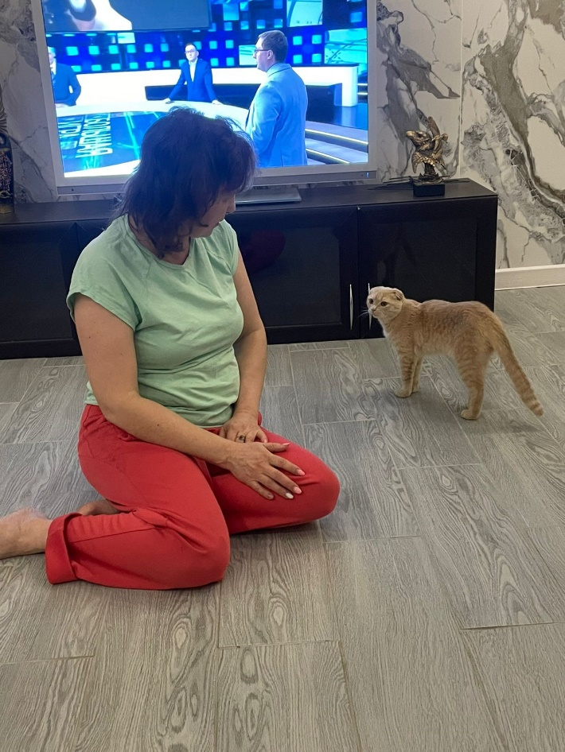

**Приложение 2. Опрос**

**«Что дети знают о содержании кошек?»**

Опрос учащихся

|  |  |  |  |
| --- | --- | --- | --- |
| **№** | **Вопросы** | **Да** | **Нет** |
| **1** | Считаете ли вы, что кошек можно и нужно перекармливать? | **12** | **6** |
| **2** | Кошкам нужно мыть миски после еды? | **15** | **3** |
| **3** | Считаете ли вы, что кошки любят спать в одном и том же месте? | **13** | **5** |
| **4.** | Хотели бы вы иметь кошку дома? | **17** | **1** |

**Считаете ли вы, что кошек можно и нужно перекармливать?**

**Кошкам нужно мыть миски после еды?**

**Считаете ли вы, что кошки любят спать в одном и том же месте?**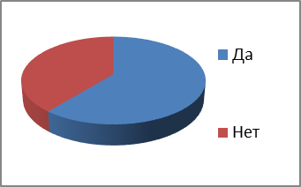

**Хотели бы вы иметь кошку дома?**

**Приложение 3. Ребята из группы со своими кошками**

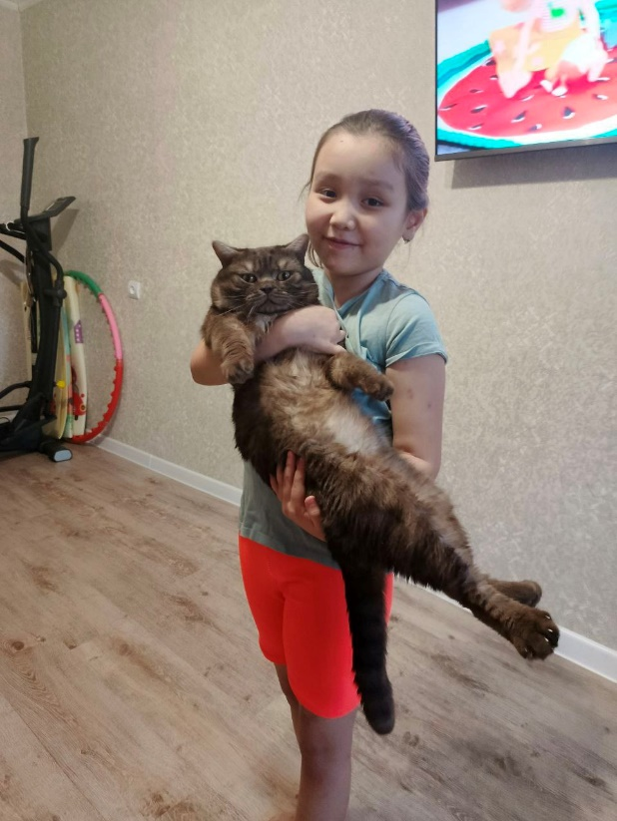

**Дария со своим питомцем**

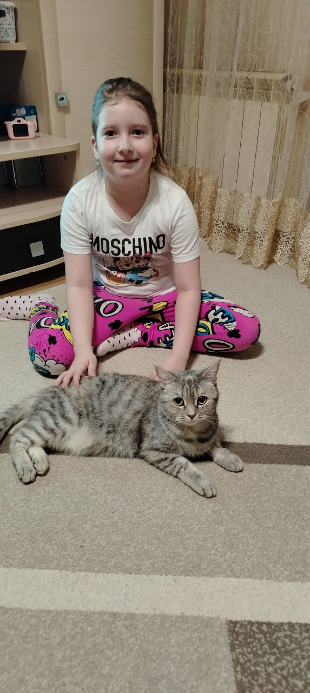

**Даша с кошечкой**

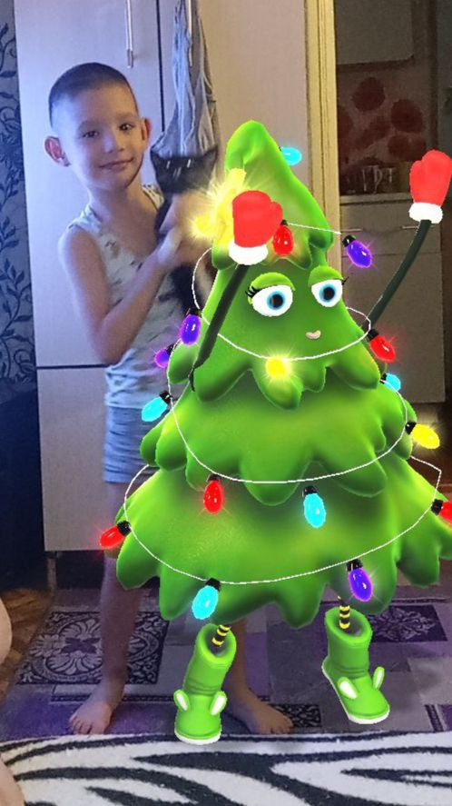

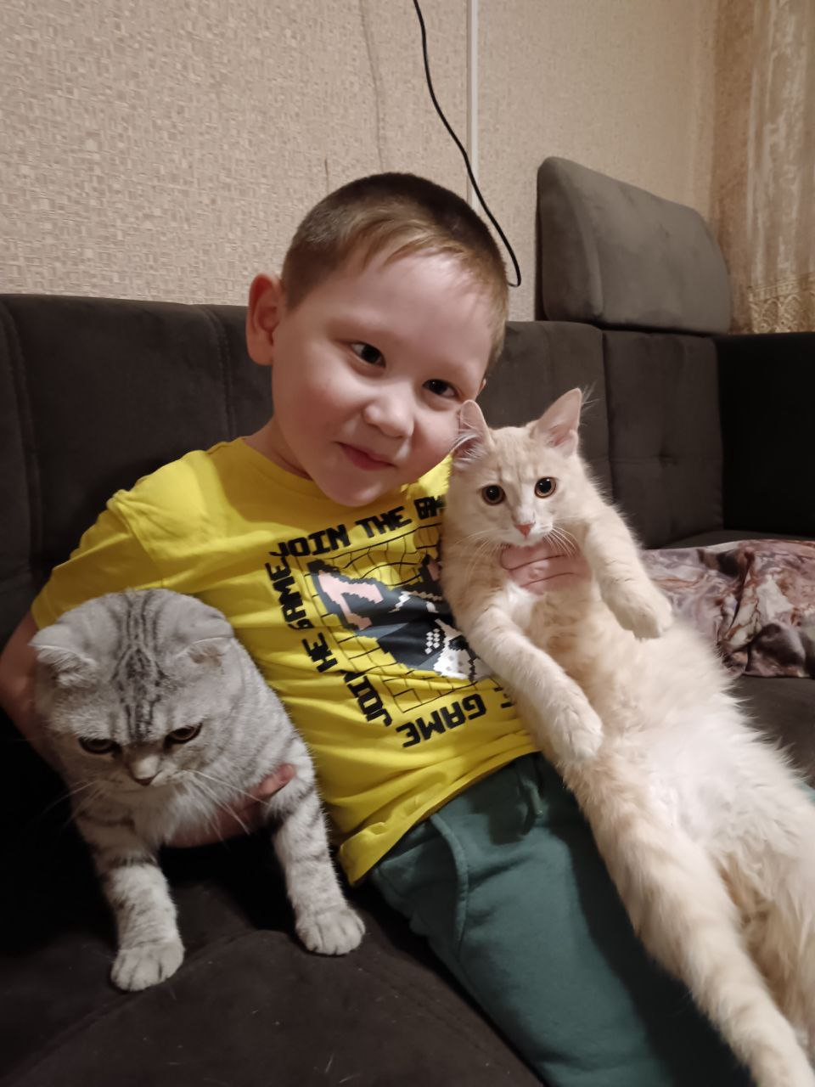

**Эмин сам ухаживает за кошками**